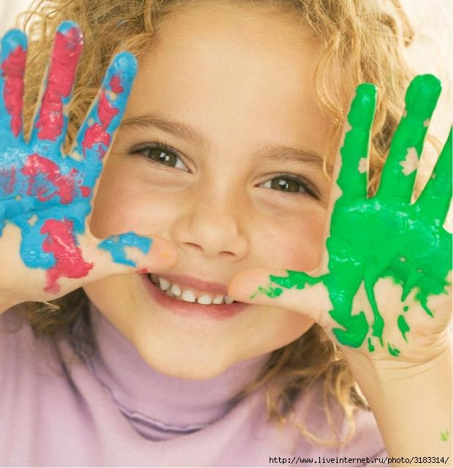
Кому из нас не приходилось вздыхать, разглядывая только что оклеенные новыми обоями стены или особенно ценные экземпляры из семейной библиотеки, беспощадно изрисованные юным художником? Дети любого возраста рисуют жадно, ненасытно, стараясь дотянуться до любого доступного клочка бумаги. «Ах ты, художник от слова «худо»!», - бывает, сокрушаемся мы. Не будем торопиться с суждениями: детский рисунок - уникальный способ проникновения во внутренний мир ребенка, мир его конфликтов, страхов, переживаний и мечтаний. Не спеши выбрасывать детские «каляки-маляки», лучше попробуй взглянуть на них повнимательнее, и услышать то, что ребенок пытается сказать таким образом – ведь детский рисунок специалисты называют «не изображением, а речью», подразумевая, что именно через рисование ребенок способен наиболее точно выразить себя.
БЕЗЗВУЧНАЯ РЕЧЬ

Уже 8-10 месячные дети с удовольствием покрывают лист бумаги цветными пятнами краски, размазанной по ладошке, или штрихами воскового мелка. Позже в изображении появляются прямые линии и точки. Примерно к 2 – 2,5 годам линии начинают закругляться, превращаться из прямых – в кривые. Это – огромный рывок детского развития, ведь от способности провести ровную линию до изображения окружности – дистанция огромного размера. К 3-4 годам (девочки - чуть раньше, мальчики, как правило, позже) дети начинают пытаться изобразить человеческую фигуру. Обычно это более или менее правильная окружность, снабженная условными, символическими конечностями – специалисты называют это изображение «головоног». После 4х лет изображение человеческой фигуры усложняется, превращаясь в известное «палка, палка, огуречик» - рисунок человеческой фигуры уже более или менее правдоподобен, прорисовываются детали лица, появляется намек на одежду. Чем старше становится ребенок, тем сложнее, детализированнее и ярче становятся его рисунки – в них появляются герои любимых сказок, принцы, рыцари и принцессы, дома и замки, реальные и сказочные животные – словом, детский рисунок сам становится сказкой, которую ребенок рассказывает о своей собственной жизни.
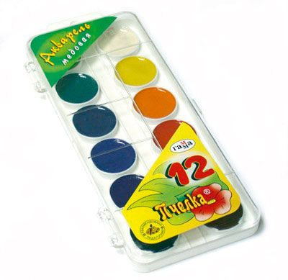
Анализируя различные детали рисунка, детские психологи и психоаналитики могут довольно точно судить о развитии детского интеллекта. Однако, это лишь верхушка айсберга. В силу того, что речь и мышление – основные логические орудия взрослого – в первые пять лет жизни ребенка еще только развиваются, именно рисунок – беззвучная, но красочная и откровенная речь о том, что творится в душе маленького человека.
Чтобы получить как можно больше информации о том, что думает и чувствует твой малыш, предложи ему нарисовать его семью – не объясняя, что именно подразумевается под этим словом, и не упоминая, кого из членов семьи нужно рисовать, а кого нет. На все уточняющие вопросы отвечай лишь: «Рисуй так, как тебе нравится». Очень полезны и информативны рисунки на темы «Я в школе» («Я в детском саду»), «Что мне снится страшное» (или «Мой страх»), «Самое плохое (или хорошее), что было со мной в жизни». Однако, хотелось бы предупредить, что не следует торопиться с выводами и ставить категоричные диагнозы. Рисунок может быть прибором, измеряющим психологическое здоровье ребёнка. Однако за уточнением и разъяснением «диагноза» лучше обращаться к специалисту-психологу.
ЭТО - БЯКА-ЗАКАЛЯКА КУСАЧАЯ

При попытке «прочесть» то, что говорит детский рисунок, важно учитывать, что в нем имеет значение решительно все: размеры фигур, их расположение на листе, выбор и сочетание цветов. Крайне важно и то, что ребенок рассказывает о своем рисунке, и как именно он это делает.
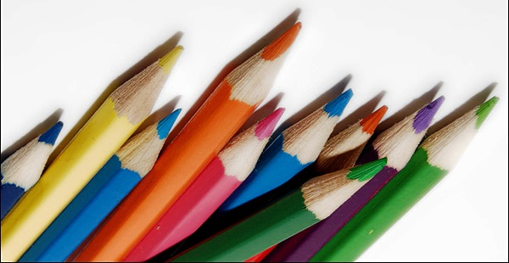
Размер и местоположение фигур. Для начала обратим внимание на размер и местоположение фигур и предметов на рисунке. Слишком большие – так же, как и слишком маленькие фигуры требуют особого внимания. Если ребенок спокоен и уверен в себе, изображения не заполнят собой весь лист, и не будут ютиться где-нибудь в уголке. Вспомним, как Карлсон нарисовал для Малыша «самую лучшую в мире» картину под названием «Очень одинокий петух». В нижнем уголке листа была расположена крошечная красная козявка… Подобные изображения указывают на неуверенность, робость, тревогу и ощущение одиночества. Слишком большие, заполняющие собой пространство листа фигуры могут свидетельствовать о скрытой агрессии, внутренней потребности «увеличиться в размерах».
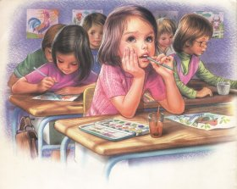
Если ваш ребёнок чрезмерно агрессивен или тревожен, то обычно это заметно и без рисунка. Но когда ребёнок внешне спокоен и кроток, а на бумаге в течение длительного времени появляются невозможно зубастые и клыкастые монстры, то это конечно повод разобраться. В непринуждённой обстановке, задайте ребёнку вопросы о тех чудищах, которые обитают на его рисунке – где они живут, чем занимаются, кто их друзья, есть ли у них родные и близкие. Вполне возможно, это чудовища увиденные в мультиках. Для многих детей этот персонаж может являться олицетворением, какого-нибудь возрастного страха (например, семилетки, начиная задаваться вопросом о смерти, часто представляют её себе в виде монстра). Это может быть и сам ребёнок, пытающийся справиться со своей проблемой (довольно часто этим хрупким малышам требуется сила настоящих монстров, чтобы преодолеть свою застенчивость или страхи, эти ресурсы они и черпают из своих рисунков). Но не стоит успокаиваться, когда рисунки весёлые и яркие, а ребёнок постоянно находиться в состоянии угнетённом, часто капризничает, раздражается. Вполне возможно, что ребёнок «прячется», убегает в нарисованный мир, и есть большая вероятность того, что в окружающем мире ребёнка есть дискомфортная ситуация, с которой ребёнок не может справиться.
Композиция рисунка. Положите перед собой детский рисунок и мысленно проведите через центр две диагонали. Верхний правый угол – область будущего. Какие фигуры там нарисованы? Добрые они или злые? Может быть, это пугающие образы из снов или мультфильмов? Или, напротив, там изображены члены вашей семьи или любимые герои вашего ребенка? Противоположный край рисунка (левый нижний угол) – область прошлого. Обратите внимание на то, какие фигуры расположены здесь. Спроси малыша, что думают и чувствуют фигуры в области прошлого и будущего, чем они занимаются, какое у них настроение. Обратите внимание на то, какие чувства вызывает у вас этот рисунок, насколько он кажется вам тревожным, агрессивным, спокойным или радостным.
Выбор и сочетание цветов. Когда маленькие дети рисуют, им свойственно использовать яркую, многоцветную палитру – не успокоятся, пока все краски не перепробуют. Это совершенно нормально: ребенок экспериментирует с цветом, пробует его «на вкус», «на ощупь». Двухлетки часто выбирают любимый цвет, контрастный, тот, который хорошо заметен, и, случается, рисуют только им. Родителей нередко беспокоит, что ребенок рисует исключительно темно-синими или черным, однако в этом возрасте это совершенно нормально. Позднее ребенок все более свободно чувствует себя с цветом, выбирая и используя именно те из них, которые в данный момент отражают его душевное состояние. Важно не только использование того или иного цвета, но и их сочетания – например, сочетание ярко-красного и черного буду вызывать ощущение агрессивности, а синего и зеленого – спокойствия и равновесия. На самом деле, каждый цвет глубоко связан с определенными темами, несет в себе определенную смысловую нагрузку.
- Желтый/зеленый/голубой – жизнь, развитие, рост, материнство, детство;
- Красный/желтый/оранжевый – материнство;
- Синий/зеленый/черный/серый – отцовство;
- Коричневый – дедушки и бабушки, предки, «корни»;
- Белый/черный – смерть, пустота.
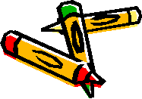
При изображении семьи большую роль играет порядок рисования фигур. Чаще всего первым ребенок рисует самого себя, следующим – самого близкого эмоционально члена семьи. Очень значимым является факт, когда тот или иной член семьи не изображен вовсе – нередко это указывает на конфликт, связанный с этим членом семьи, на негативные чувства в его адрес. Например, старшие дети в
семье часто не прорисовывают младшего брата или сестру – ревность, переживание дефицита внимания со стороны взрослых часто трансформируются в подспудное желание, чтобы младший брат или сестренка исчезли, чтобы их «вообще никогда не существовало», что находит отражение в рисунках. Очень любопытно, когда в состав изображаемой семьи вводятся те люди, которые в реальности не живут вместе с ребенком. Часто таковыми становятся бабушки и дедушки, с которыми малыш ощущает большую близость, к которым испытывает большее доверие, чем к родителям.
Рассказ о рисунке. Очень много важной информации можно почерпнуть из разговора о рисунке, однако важно правильно его построить. Поэтому запомни правило: никаких прямых вопросов, ведущим в диалоге является ребенок. Интонации должны быть мягкими, и уж, само собой разумеется, никаких критических замечаний, насмешек типа: «Ну и что ты тут нарисовал? Разве так бывает?». Вопросы нужно задавать ненавязчиво, оставляя за ребенком право не отвечать на них.
- «Как бы ты назвал свой рисунок? Расскажи мне о своем рисунке. Или: что происходит на рисунке?» Ответы на эти вопросы помогают наладить беседу и уловить общее ощущение от изображения.
- «Как себя чувствуют люди или животные на картинке?» Любая часть рисунка, фигура или предмет, отражают те или иные переживания малыша. Все, что переживают герои рисунков, вполне вероятно, испытывает и сам ребенок.
- «Можно ли мне спросить кое-что у маленькой девочки (маленького мальчика, собаки, кошки, дома и т.д.)?» Давая ребенку возможность отвечать на твои вопросы за героев рисунка, ты можешь уточнить и прояснить непонятные моменты, разобраться, о каких переживаниях или страхах идет речь.
Свободное творчество является обязательным условием развития малыша. Ребёнку желательно дать возможность рисовать в разное время дня, использовать разные виды красок, карандашей, фломастеров. Выбирать листы разных форматов (от блокнота до ватмана). Второе необходимое условие для диагностического процесса – искреннее и тёплое общение ребёнка с родителем. Если Вы раздражены, никак не «отключитесь» от проблем на работе, лучше не начинать анализ рисунка. Помните, что дети очень чуткие, они быстро распознают ситуацию и вы можете не получить достоверного результата.
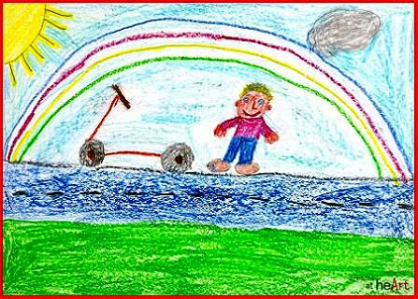
Рисунок может служить мостиком, который соединит родителя и ребёнка. Само по себе рисование, а после – искреннее и чуткое обсуждение нарисованного, уже может принести великий терапевтический эффект. В процессе рисования можно «вводить» в картину поддерживающего и ободряющего персонажа. Например, если ребёнок постоянно рисует себя маленькой беспомощной рыбкой, можно подрисовать ей подружку – большую и добрую акулу, озвучить их знакомство, разговор и если вашему ребёнку придётся по душе новый друг, он будет использовать его силу и дружбу не только в будущих рисунках, но и в жизни, когда будет необходима поддержка.

